Детальная страница товара у нас

<https://prootoplenie.ru/catalog/konditsionery/split-sistema-neoclima-plasma-on-off-vnutr-blok-nar-blok-7-kbtu/?bitrix_include_areas=Y&clear_cache=Y>

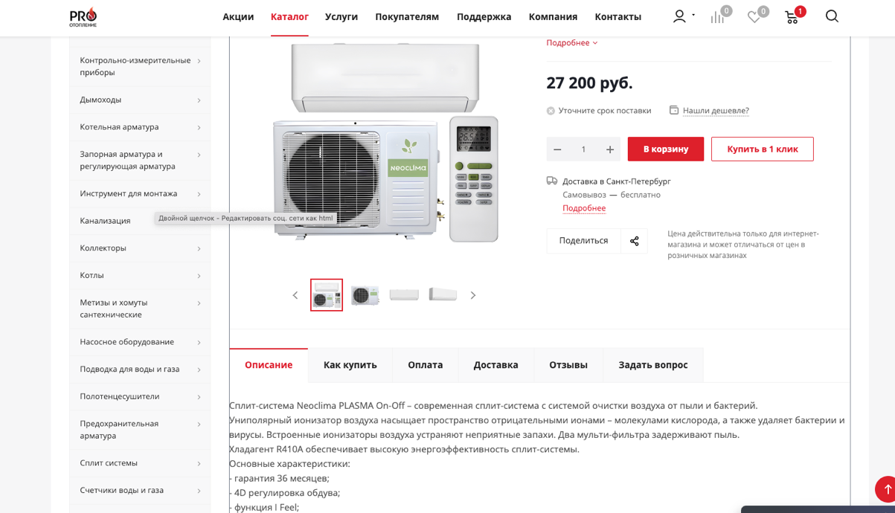

И вот нижняя часть



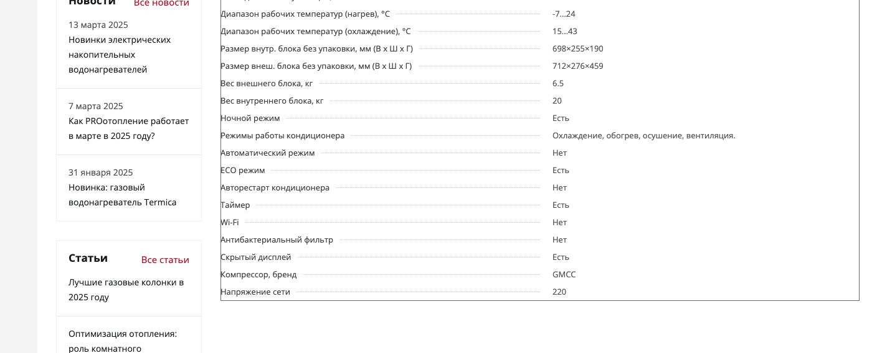

Вот нижняя часть детальной страницы товара у Аспро некст демо

<https://next.aspro-demo.ru/catalog/avtoelektronika/radary_detektory/2508/>

Добавлено отображение документов.

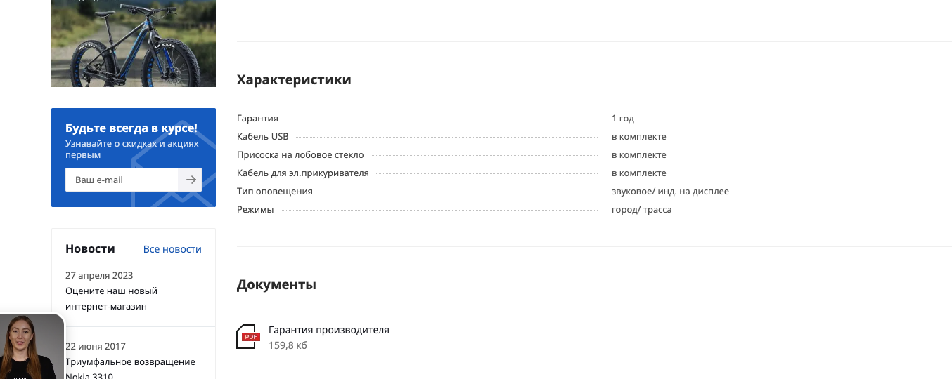



Эти документы можно добавить к каждому товару по кнопке «Редактировать товары» и ниже будет возможность добавления файла

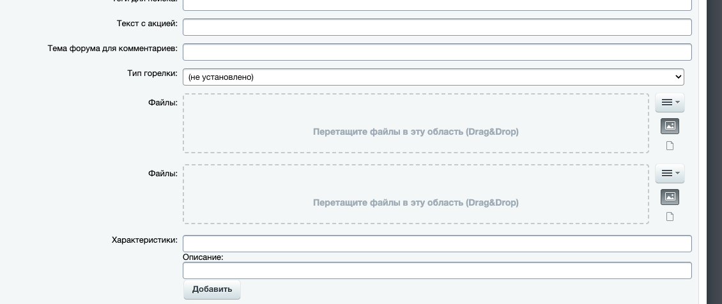

Но они у нас не отображаются.

Далее, если мы включим отображение, то документы будут загружаться на сайт, а нам нужно чтобы они загружались в Яндекс диск.

То есть чтобы на сайте отображалась вкладка в детальном отображении каждого товара «Документы»



Но вот по умолчанию все файлы загружаются на сайт, как в демо версии

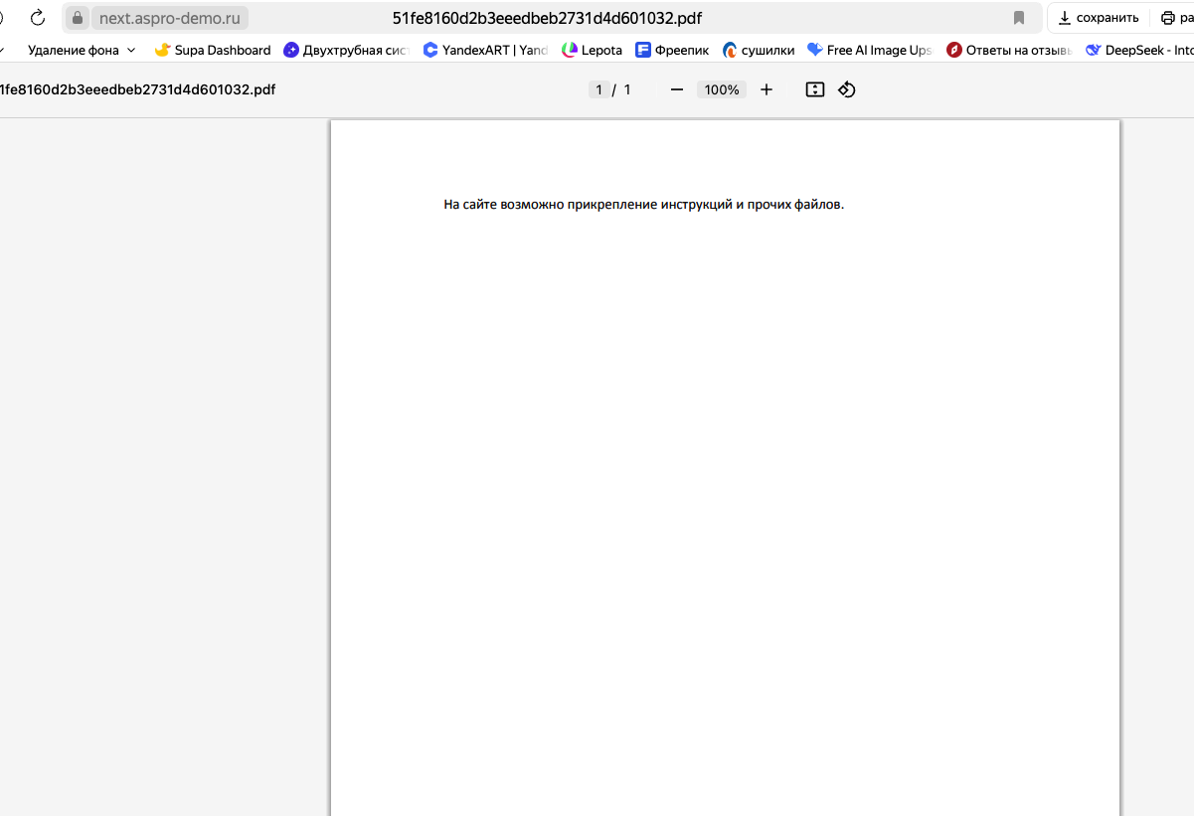

Но в нашем случае эти документы будут рассположены на Яндекс диске. А на сайте будет отображаться просто какое-то наименование, которое мы может сами задать

Например, Гарантия производителя

+ картинка документа, как на скрине ниже.

Вес документа отображать не нужно.





Но при нажатии ссылки мы откроем документ, который будет расположен на Яндекс диске.

**Пояснение:**

Тут цель такая, чтобы наши оптовые покупатели, могли скачать официальные документы и разместить у нас на сайте.

Документы на Яндекс Диск мы будем загружать самостоятельно. В 1С их размещать не нужно и никакой связи между этими документами и 1С не нужно.

Но размещены они будут на Яндекс Диске, а на сайте отображаться.

Мы самостоятельно добавляем ссылку, пишем наименование, и документ отображается не ссылкой на сайте, а именно введенным наименованием и ярлыком-рисунком ПДФ.

**Дополнение:**

**У данного PDF документа можно будет задать дату начала действия сертификата и дату окончания, а за день до окончания придет уведомление в административной части, что дата данного документа подходит к концу.**

Вот зрительно это будет как-то так.



Но при нажатии мы переходим на ссылку из Яндекс диске.

**Ну и у данного раздела должно быть дополнительное свойство в виде даты начала и даты конца действия, когда дата конца наступит, документ не удалится с сайта, но придет уведомление в админке, что – дата наступила**

**И еще момент:**

**И если будет возможность выбрать, допустим, пять товаров одновременно, и ко всем применить один и тот же документ – будет прекрасно.**

**Но, если нет- переживем.**